Министерство науки и высшего образования Российской Федерации
Федеральное государственное бюджетное образовательное
учреждение высшего образования

Иркутский национальный исследовательский технический университет

Институт информационных технологий и анализа данных
^{наименование}

ВВЕДЕНИЕ В ЭТАПЫ РАЗРАБОТКИ ПРОГРАММ

ОТЧЕТ

по лабораторной работе № 1
Вариант 7
по дисциплине | Программирование
 | наименование учебной дисциплины

Выполнил  Студент |  | АСУб-26-2 |  |  |  | В.И Пермяков
 |  | ^{шифр группы} |  | ^{подпись} |  | ^{И.О.Фамилия}
Дата |  | 14.09.26
Принял |  | сотрудник |  |  |  | Т.Э Баталов
 |  | ^{должность} |  | ^{подпись} |  | ^{И.О.Фамилия}
Дата
Иркутск 2026 г.

- Условие задачи
- Поиск всех свободных временных окон (свободных от деятельности интервалов времени) в личном расписании студента на неделю.
- Пользователь вводит день недели (1–7), текущее время (часы и минуты) и желаемую длительность окна в минутах.
- Программа должна найти и вывести все окна, начиная с текущего момента в текущий день и далее по всем дням недели до воскресенья включительно, используя
  - для определения занятости оператор выбора (каждый день задаётся своим расписанием из пар и личных дел, зашитых в коде),
  - вложенные условные операторы для проверки времени,
  - цикл while для перебора минут
- Для каждого найденного окна программа должна выводить день недели, время начала, время окончания и длительность.
- Если подходящих окон нет, выводится соответствующее сообщение.
- Математическая модель: -
- Таблица внешних спецификаций
Таблица 1 – Внешние спецификации
№ | Имя | Назначение | Тип | Вх/Вых. | Диапазон
1 | d | Текущий день недели | Целый | вход | [1; 7]
2 | h | Часы | Целый | вход | [0; 24]
3 | m | Минуты | Целый | вход | [0; 60]
4 | w | Желаемая длительность окна в минутах | Целый | вход | [1, 1440]
5 | m1 | сообщение | Текст | выход | «В день %d есть свободное время с %d до %d»
6 | m2 | сообщение | Текст | выход | «Номер дня недели неверный»
7 | m3 | сообщение | Текст | выход | «Свободного времени нет»

4.Алгоритмизация
Блок-схема алгоритма представлена на рис. 1.

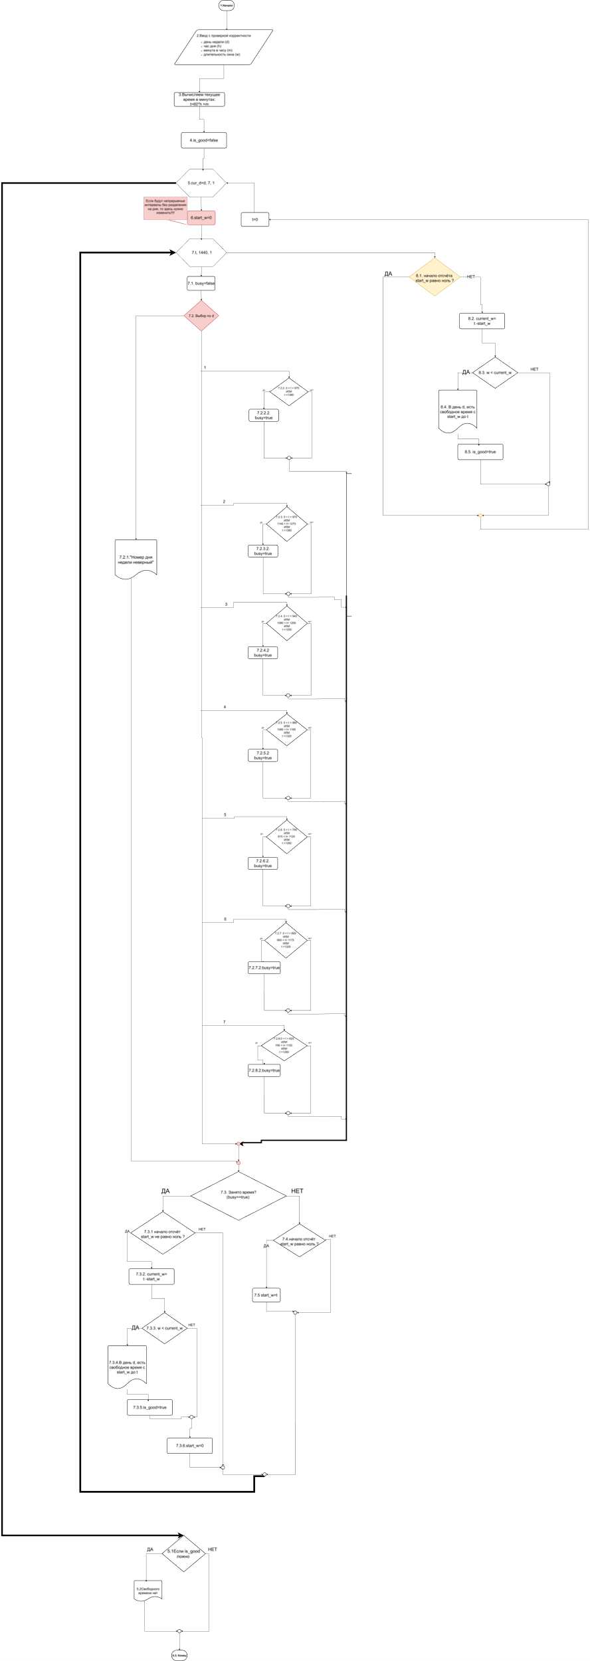
Рисунок 1 – Блок-схема алгоритма

5. Проектирование тестов
Таблица 2 – Таблица тестов

Номер теста | Назначение  теста | Входные данные | Выходные данные
1 | Ошибка при вводе дня недели | d = 10; h = 10;  m = 0; w = 240 | «Номер дня недели неверный»
2 | Нет свободного времени | d = 1; h = 10;  m = 0; w = 240 | «В день 1 есть свободное время с 975 до 1380»
3 | Нашлось шесть дней со свободным временем | d = 2; h = 10;  m = 0; w = 120 | «В день 2 есть свободное время с 975 до 1140»  «В день 3 есть свободное время с 945 до 1080»  «В день 4 есть время с 1195 до 1320»  «В день 5 есть время с 1120 до 1260»  «В день 6 есть время с 1140 по 1320»  «В день 7 есть время с 615 по 795»
4 | Нашелся один день со свободным временем | d = 3; h = 15;  m = 45; w = 180 | «В день 6 есть время с 1175 по 1320»

6. Проверка правильности алгоритма с помощью таблицы
Тест 1: блоки 1,2,3,4, 5, 6, 7, 7.1, 7.2, 7.2.1,

